**ΠΑΝΕΛΛΑΔΙΚΕΣ ΕΞΕΤΑΣΕΙΣ**

**Γ’ ΤΑΞΗ ΗΜΕΡΗΣΙΟΥ ΓΕΝΙΚΟΥ ΛΥΚΕΙΟΥ**

**ΔΕΥΤΕΡΑ 6 ΙΟΥΝΙΟΥ 2022**

**ΒΙΟΛΟΓΙΑ ΠΡΟΣΑΝΑΤΟΛΙΣΜΟΥ**

**(Ενδεικτικές Απαντήσεις)**

**ΘΕΜΑ Α**

**Α1.** γ

**Α2.** β

**A3.** α

**Α4.** γ

**Α5.** δ

**ΘΕΜΑ Β**

**Β1.** 1στ, 2. ε, 3. α, 4.γ, 5.δ

**Β2.** Η κυτταρική διαίρεση που πραγματοποιείται στο κύτταρο Α είναι μίτωση ενώ στο κύτταρο Β μείωση.

Η ποσότητα του γενετικού υλικού στο κύτταρο Α σύμφωνα με το διάγραμμα διπλασιάζεται (από α σε 2α) και στο τέλος της διαίρεσης η ποσότητα σε κάθε νέο κύτταρο είναι α, δηλαδή πανομοιότυπη με την αρχική.

Η ποσότητα του γενετικού υλικού στο κύτταρο Β σύμφωνα με το διάγραμμα από α διπλασιάζεται σε 2α και μετά από μία κυτταρική διαίρεση προκύπτουν δύο κύτταρα με ποσότητα α το καθένα, ενώ στη συνέχεια πραγματοποιείται και νέα κυτταρική διαίρεση (μείωση ΙΙ) και κάθε θυγατρικό κύτταρο φέρει τη μισή ποσότητα DNA (α/2) του αρχικού κυττάρου.

Η μίτωση είναι μια διαδικασία που ευνοεί τη γενετική σταθερότητα

Η μείωση λειτουργεί ως ένας θαυμάσιος μηχανισμός παραγωγής γενετικής ποικιλομορφίας.

**Β3.** α. Τα Β-λεμφοκύτταρα δεν επιβιώνουν για πολύ έξω από το σώμα και δεν μπορούν να διατηρηθούν σε κυτταροκαλλιέργειες. Την ιδιότητα αυτή την αποκτούν ύστερα από σύντηξη με καρκινικά κύτταρα. Τα υβριδικά κύτταρα που παράγονται ονομάζονται υβριδώματα και μπορούν να παράγουν μεγάλες ποσότητες ενός μονοκλωνικού αντισώματος.

β. Η έκθεσης μιας πρωτεΐνης σε ακραίες τιμές θερμοκρασίας ή ρΗ έχει σαν αποτέλεσμα η πρωτεΐνη να υφίσταται αυτό που ονομάζουμε μετουσίωση . Σπάζουν δηλαδή οι δεσμοί που έχουν αναπτυχθεί μεταξύ των πλευρικών ομάδων, καταστρέφεται η τρισδιάστατη δομή της και η πρωτεΐνη χάνει τη λειτουργικότητά της.

**Β4.** DNA πολυμεράσες επιμηκύνουν τα πρωταρχικά τμήματα, τοποθετώντας συμπληρωματικά δεοξυριβονουκλεοτίδια απέναντι από τις μητρικές αλυσίδες του DNA. Τα νέα μόρια DNA αρχίζουν να σχηματίζονται, καθώς δημιουργούνται δεσμοί υδρογόνου μεταξύ των συμπληρωματικών αζωτούχων βάσεων των δεοξυριβονουκλεοτιδίων. DNA πολυμεράσες επιδιορθώνουν επίσης λάθη που συμβαίνουν κατά τη διάρκεια της αντιγραφής. Μπορούν, δηλαδή, να «βλέπουν» και να απομακρύνουν νουκλεοτίδιο που οι ίδιες τοποθετούν, κατά παράβαση του κανόνα της συμπληρωματικότητας, και να τοποθετούν τα σωστά. Η αντιγραφή του DNA είναι απίστευτα ακριβής, μόνο ένα νουκλεοτίδιο στα 100.000 μπορεί να ενσωματωθεί λάθος. Τα λάθη που δεν επιδιορθώνονται από τις DNA πολυμεράσες, επιδιορθώνονται σε μεγάλο ποσοστό από ειδικά επιδιορθωτικά ένζυμα. Έτσι ο αριθμός των λαθών περιορίζεται στους ευκαρυωτικούς οργανισμούς στο ένα στα 1010!

**B5.** Τα 20 διαφορετικά αμινοξέα που δομούν τις πρωτεΐνες των ζωντανών οργανισμών, τοποθετούμενα σε διαφορετικούς συνδυασμούς, μπορούν να σχηματίσουν έναν τεράστιο αριθμό διαφορετικών πρωτεϊνικών μορίων ίδιου μήκους.

Ένα πολυπεπτίδιο, αμέσως μετά τη σύνθεσή του, δεν είναι συνήθως ικανό να εκδηλώσει το βιολογικό του ρόλο. Η ικανότητα αυτή αποκτάται, όταν η πολυπεπτιδική αλυσίδα πάρει την τελική διαμόρφωσή της στο χώρο. Η διαμόρφωση του πρωτεϊνικού μορίου στον χώρο, καθορίζεται από την αλληλουχία των αμινοξέων στην πεπτιδική αλυσίδα και σταθεροποιείται από τους δεσμούς που σχηματίζονται ανάμεσα στις ομάδες πλευρικές ομάδες R των αμινοξέων.

Έτσι, οι δύο διαφορετικές πρωτείνες του θέματος μπορεί να αποτελούνται από το ίδιο είδος αμινοξέων και ίδιο πλήθος, αλλά η διάταξη τους στην πολυπεπτιδική αλυσίδα καθορίζει την τρισδιάστατη δομή τους και άρα τη λειτουργία τους.

**ΘΕΜΑ Γ**

**Γ1.**

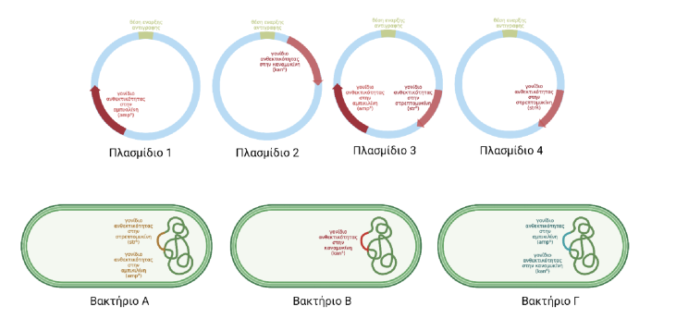

• το βακτήριο Α θα μπορέσει να συνδυαστεί με το πλασμίδιο 2,

• το βακτήριο Β με τα πλασμίδια 1, 3 και 4 και

• το βακτιριο Γ με τα πλαςμίδια 3*, 4

Κάθε φορά επιλέγεται πλασμίδιο με γονίδια ανθεκτικότητας σε αντιβιοτικά που δεν τα διαθέτει το βακτήριο ξενιστής στο κύριο DNA του.

* Σημειώνεται ότι το πλασμίδιο 3 μπορεί να χρησιμοποιηθεί στο δεδομένο βακτήριο (Γ) μόνο με τη χρήση του αντιβιοτικού στρεπτομυκίνη.

**Γ2.**

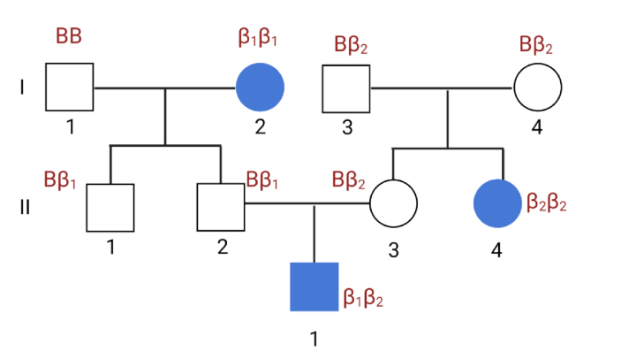

**Γ3.** Συμβολίζουμε με

Β: το επικρατές για την β-αλυσίδα της αιμοσφαιρίνης HbA

β1: το μεταλλαγμένο αλληλόμορφο που διαθέτει θέση αναγνώρισης για ΠΕ Ε1

β2: το μεταλλαγμένο αλληλόμορφο που διαθέτει θέση αναγνώρισης για ΠΕ Ε2

Οι γονότυποι των ατόμων είναι:

Ι3: Ββ2,

Ι4: Ββ2,

ΙΙ1: Ββ1

ΙΙ2: Ββ1 και

ΙΙ3: Ββ2

**Γ4.** Μετά τη δράση της Ε1 στο άτομο ΙΙ3 θα έχουμε μόνο τμήματα των 500 ζβ, ενώ μετά τη δράση της Ε2 θα έχουμε τμήματα: 300 ζβ και 200 ζβ

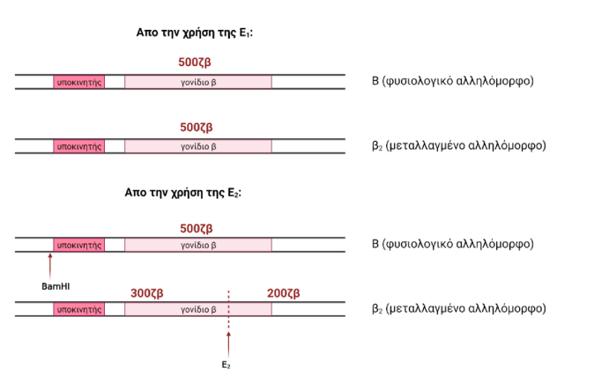

**Γ5.** Η πιθανότητα το παιδί των ΙΙ2 και ΙΙ3 να φέρει ένα τουλάχιστον αλληλόμορφο β2 είναι 2/4 ή 1/2 ή 50%.

Εικόνα που περιέχει πίνακας

Περιγραφή που δημιουργήθηκε αυτόματα

**ΘΕΜΑ Δ**

**Δ1.**

α. Αλυσίδα Ι :αντιστοιχεί στο γονίδιο

Αλυσίδα ΙΙ : αντιστοιχεί στο cDNA

β . Στην υβριδοποίηση συμμετέχει η κωδική αλυσίδα.

Το cDNA είναι συμπληρωματικό και αντιπαράλληλο του mRNA. Το mRNA αποτελεί το κινητό αντίγραφο της κωδικής αλυσίδας, άρα το cDNA θα υβριδοποιεί την κωδική που είναι συμπληρωματική και αντιπαράλληλη της μη κωδικής, η οποία με τη σειρά της είναι συμπληρωματική και αντιπαράλληλη του mRNA.

Άρα το cDNA έχει ( στο μεγαλύτερο τμήμα του) την ίδια αλληλουχία με την μη κωδική και έτσι θα συνδέεται με ( υβριδοποιεί) την κωδική.

γ . οι περιοχές α, β είναι τα εσώνια. Αυτά απομακρύνονται κατά την ωρίμανση του πρόδρομου μορίου mRNA και απουσιάζουν από το cDNA, οπότε τα αντίστοιχα τμήματα της κωδικής δεν έχουν συμπληρωματικά στο cDNA.

**Δ2.** Παρακάτω υποδεικνύονται τρεις πιθανοί μηχανισμοί από τους οποίους ο μαθητής θα πρέπει να παρουσιάσει ΜΟΝΟ τους 2.

**Μηχανισμός #1**

Προκύπτει θηλυκό άτομο ΧαΧα από τη γονιμοποίηση φυσιολογικού θηλυκού γαμέτη (ωαρίου) Χα από αρσενικό γαμέτη Χα του φυσιολογικού αρσενικού γονέα μετά από γονιδιακή μετάλλαξη όπου το ΧΑ μεταλλάχθηκε σε Χα.

Εικόνα που περιέχει κείμενο

Περιγραφή που δημιουργήθηκε αυτόματα

**Μηχανισμός #2**

Προκύπτει θηλυκό άτομο ΧαΧα από τη γονιμοποίηση μη φυσιολογικού θηλυκού γαμέτη (ωαρίου) ΧαΧα που προέκυψε από μη διαχωρισμό των αδελφών χρωματίδων κατά τη 2η μειωτική διαίρεση στον θηλυκό γονέα για τη δημιουργία γαμετών, από αρσενικό γαμέτη χωρίς φυλετικά χρωμοσώματα του φυσιολογικού αρσενικού γονέα μετά από μη διαχωρισμό είτε των ομόλογων χρωμοσωμάτων είτε των αδελφών χρωματίδων κατά την 1η ή 2η μειωτική διαίρεση .για τη δημιουργία των σπερματοζωαρίων.

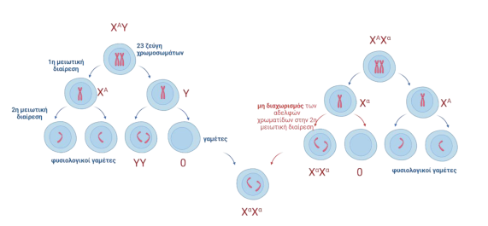

**Μηχανισμός #3**

Προκύπτει άτομο ΧαΧ-με έλλειψη τμήματος του Χ χρωμοσώματος που περιλαμβάνει τη γενετική θέση της ιδιότητας Α. Το άτομο αυτό μπορεί να προκύψει από έναν φυσιολογικό θηλυκό γαμέτη Χα ο οποίος γονιμοποιείται από σπερματοζωάριο που παρουσιάζει έλλειψη στο τμήμα του Χ χρωμοσώματος που προαναφέρθηκε.

Εικόνα που περιέχει τορναδόρος

Περιγραφή που δημιουργήθηκε αυτόματα

**Δ3.**

α. **Μεταλλαγμένη Πρωτεΐνη Α:** αντικατάσταση της δεύτερης βάσης Τ του 4ου κωδικονίου από G. δηλ. TTG σε TGG

**Μεταλλαγμένη Πρωτεΐνη Β**: αντικατάσταση της πρώτης βάσης G του 6ου κωδικονίου από Τα δηλ.. GGA σε TGA (κωδικόνιο λήξης)

**Μεταλλαγμένη Πρωτεΐνη Γ**: Έλλειψη της πρώτη C του 2ου κωδικονίου CAC, αλλάζει η διαδοχή των κωδικονίων (σειρά ανάγνωσης) στο mRNA και γίνεται:

5'ATG-ACA-GGT-TGT-GGG-GAG-AC..-3'

**Μεταλλαγμένη Πρωτεΐνη Δ**: Προσθήκη τριών βάσεων κωδικονίου 5'TGT3' μετά την πρώτη βάση Α του 3ου κωδικονίου AGG, με αποτέλεσμα να αλλάξει το κωδικόνιο της μεθειονίνης και προκύπτει ένα επιπλέον κωδικόνιο το TGG της τρυπτοφάνης. Τα υπόλοιπα ακολουθούν όπως στην φυσιολογική πρωτεΐνη.

β.

5' -ATG-CAC-AGG-TTG -TGG-GGA-GAC-...3